Viering 80 jaar vrijheid
Herdenken op Landgoed Prattenburg
Stille getuigen van een bewogen verleden
Landgoed Prattenburg is meer dan een schitterend natuurgebied: het herbergt ook sporen van moed, verlies en herinnering. Verspreid over het landgoed staan zes monumenten die herinneren aan de impact van de Tweede Wereldoorlog op deze plek. Elk monument vertelt zijn eigen verhaal — van verzetsstrijders tot geallieerde vliegers — en nodigt uit tot bezinning.
- Het Herdenkingskruis voor Onbekende Verzetsstrijders
Nabij de Cuneraweg 412
Een stenen kruis met gedenkplaat herdenkt verzetsstrijders die tijdens de oorlog zijn omgekomen en van wie de graven nooit zijn gevonden. In 2017 is het kruis verplaatst van de Grebbeberg naar Prattenburg, in aanwezigheid van burgemeester Van der Pas en kasteelvrouwe Van Asch van Wijck. Het monument houdt de herinnering levend aan hen wier namen we niet kennen, maar wier moed we blijven eren.
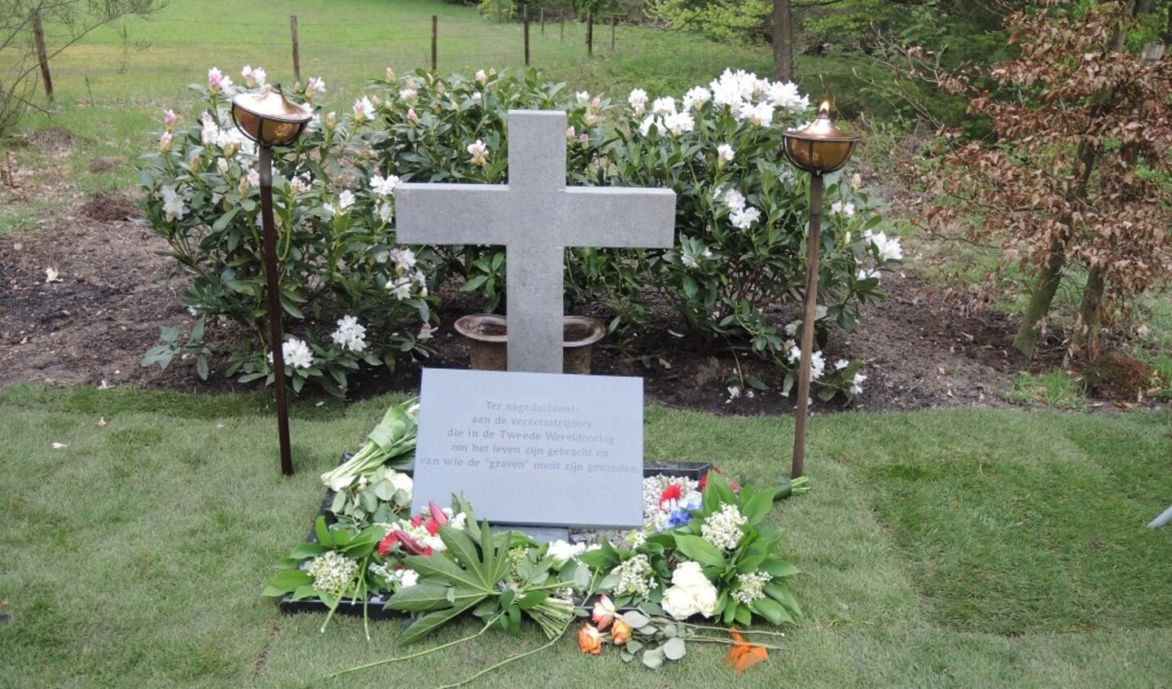
- Het Kruis op de Berg
Prattenburgse Berg, nabij het Schupse Bos
Op 20 november 1944 werden zes willekeurig gekozen verzetsmensen geëxecuteerd als vergeldingsmaatregel. Onder hen dominee B.J. Ader, jurist V.A.G. van den Bergh en student J.J. van der Munnik. Het kruis markeert de exacte locatie van de fusillade. Elk jaar vindt hier een herdenking plaats in samenwerking met het Ichthus College.
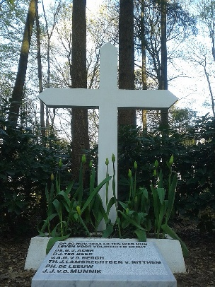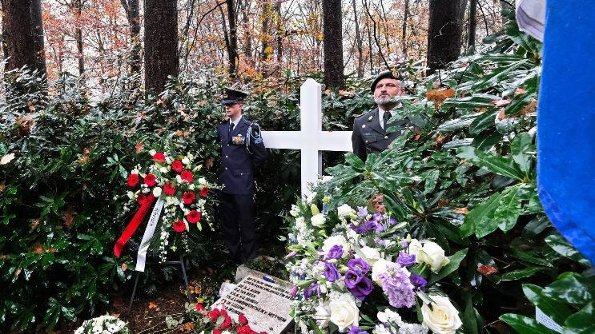
- Monument voor de Lancaster W4191
Trekvogelpad, tegenover de oude jeugdherberg
In de nacht van 21 december 1942 werd bommenwerper W4191 neergehaald. Alle zeven bemanningsleden kwamen om. In 2023 is een modern monument geplaatst dat, via een lijn in de sokkel, verwijst naar de exacte crashlocatie. Een blijvende herinnering aan de prijs van bevrijding.
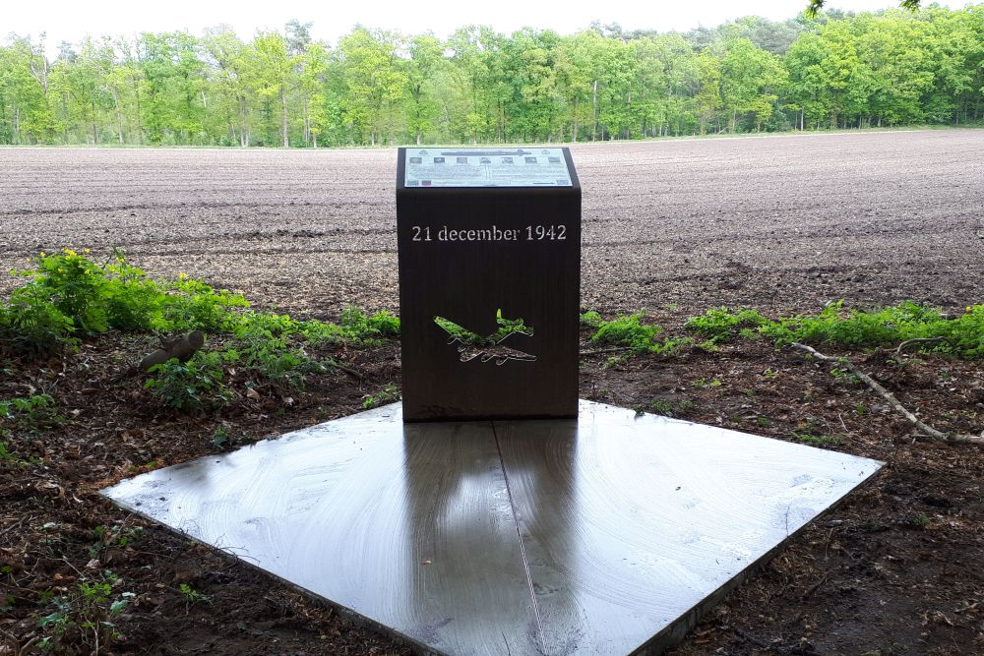

- Gedenkboom voor Sgt. F.A. McCluskey
Prattenburgse Berg, nabij crashlocatie
Op 6 oktober 1942 overleed de Noord-Ierse sergeant McCluskey bij de crash van een Halifax-bommenwerper. Zijn parachute functioneerde niet, waardoor hij verongelukte in een boom. Op deze plek is een boom geplant met plaquette: een bescheiden, maar krachtige hulde.
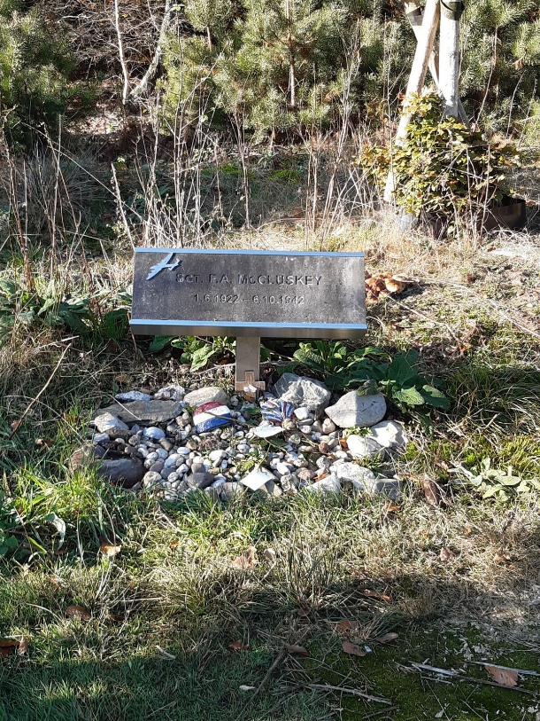

- Gedenkplek bij de Ursulahoeve
Aan de rand van het bos, nabij de hoeve
Tijdens de oorlog bood de Ursulahoeve onderdak aan onderduikers. Een eenvoudige gedenkplek bij de hoeve herinnert aan deze verzetsactiviteiten. Elk jaar worden hier bloemen gelegd als eerbetoon aan de mensen die in stilte levens redden.
- Symbolische Herinneringsboom
Langs het Engelse Werk
In 2020 plantte de Stichting Vrienden van Landgoed Prattenburg een jonge eik als levend monument. Een discreet bordje met de woorden ‘Opdat wij niet vergeten’ begeleidt de boom. De plek nodigt uit tot reflectie tijdens een wandeling door het landschap.
Landschap van Herinnering
De monumenten op Prattenburg zijn ingetogen, verweven met hun natuurlijke omgeving. Ze herinneren ons eraan dat vrijheid en rechtvaardigheid niet vanzelfsprekend zijn. Wie een wandeling maakt over het landgoed, loopt langs plekken waar geschiedenis tastbaar wordt. Laat ons blijven herdenken, zodat hun verhalen voortleven — generatie na generatie.

